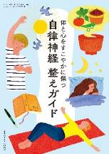
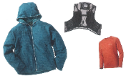


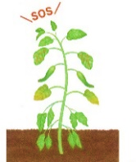
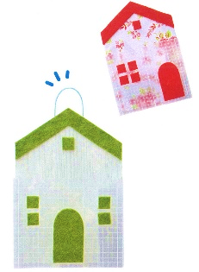

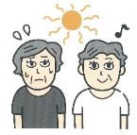
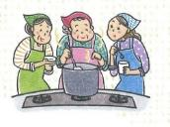

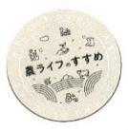
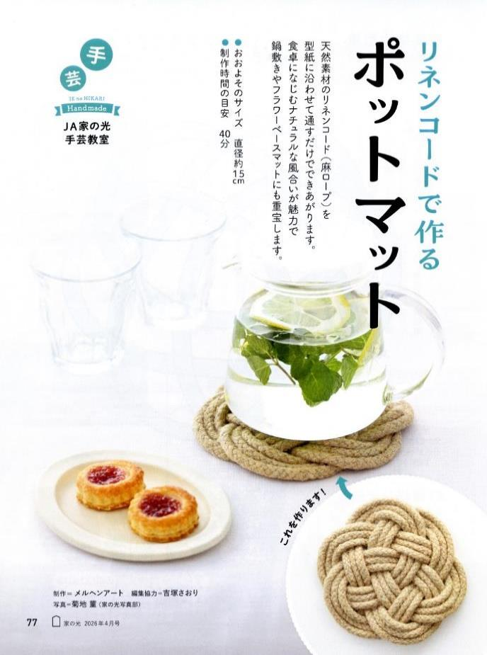
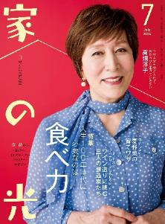
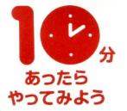

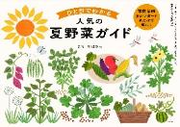

表紙 高畑 淳子さん
熱中症は衣服で防ぐ！

「食べて生き延びる力」
シリーズ 猛暑から身を守る 第３回
「着る」暑さ対策の最前線

脳トレ レクリエーション編
リズムよく つまんでたたいて入れ替えて
《別冊付録》

体と心をすこやかに保つ
自律神経 整えガイド
信用事業ってなに？
銀行となにが違うの

人生１００年時代に必要なのは
食べ力
特 集
「なぜ？」がわかると効果が変わる！
不調に負けない 夏野菜の育てワザ

パターンシートで作る
冷蔵庫メモポケット

- 購読のお申し込みはお近くのＪＡへ

わたしの元気の源は、両親の写真。台所に置いて見守ってもらっています。「そっちに行くまで、カリカリせずにやっていくわ」と話しかけたりして。健康のためには、朝のヨーグルトと果物、そして、五色の食材(赤・白・黄・緑・黒)をとるように心がけています。
阿高あやの なるほどレッスン
ＪＡ・協同組合がよくわかる！

７月号

